Пенза 2025

ФГБОУ ВО «Пензенский государственный университет»
Политехнический университет
Факультет вычислительной техники
Кафедра «Вычислительная техника»

Название
Выполнил: ст. гр. 25ВВВ3
Иванова С. А.

Проверил: к.т.н., доцент
Генералова А.А.
к.п.н., доцент
Леонова Т. Ю.
ОТЧЕТ
по лабораторной работе №8
по курсу «Программирование»
на тему «Функции»
Функции.
Цель работы
Изучение правил составления и написания функций и интерфейса функционального модуля.
Лабораторное задание
Лабораторная работа 8 выполняется на основе заданий к лабораторной работе 6.
1. Выбрать задание, соответствующее номеру варианта.
2. Составить программу, которая выполняет следующие действия:
а) ввод исходных массивов;
б) вывод исходных массивов;
в) обработку массивов в соответствии с заданием;
г) вывод результатов с соответствующими комментариями.
Пункты а), б), в), г) оформить в виде функций. Глобальные данные в программе не использовать.
4. Выполнить программу и оценить правильность ее работы.
Описания методов решения задач в программе
Ввод, вывод исходных данных, обработку массивов и вывод результата поместили в отдельные функции для каждого массива. Эти функции вызываются из main.
Листинг программы
#include <stdio.h>
#include <conio.h>
#include <locale.h>
#include <stdlib.h>
#include <math.h>
#include <time.h>
void vvod1(int* m){
printf("Введите диапазон значений: ");
scanf_s("%d", m);
}
void vivod1(int m,int* ptr) {
for (int i = 0; i < 10; i++)
{
*(ptr + i) = rand() % (m + 1);
if (*(ptr + i) == 0) {
*(ptr + i) = 1;
}
printf("%d ", *(ptr + i));
}
}
void vivod11(double s) {
printf("%.3f \n", s);
}
void obrabotka1(int* ptr) {
double s = 1.0;
printf("\nСреднее геометрическое:\n");
for (int i = 0; i < 10; i++)
{
s = s * *(ptr + i);
}
s = pow(s, 0.1);
vivod11(s);
}
void vvod2(int* n2, int* m2, int* min, int* max) {
printf("Введите минимальное значение: ");
scanf_s("%d", min);

printf("Введите максимальное значение: ");
scanf_s("%d", max);

printf("Введите высоту масива: ");
scanf_s("%d", n2);

printf("Введите ширину масива: ");
scanf_s("%d", m2);
}
void vivod2(int n2, int m2, int min, int max, int* ptr2) {
printf("Исходный массив:\n");
for (int i = 0; i < n2; i++)
{
for (int j = 0; j < m2; j++)
{
*(ptr2 + i * m2 + j) = min + rand() % (max - min + 1);
printf(" %d ", *(ptr2 + i * m2 + j));
}
printf("\n");
}
}
void vivod22(int x) {
printf("Количество смен знака: %d ", x);
}
void obrabotka2(int n2, int m2, int* ptr2) {
int zn1;
int x = 0;
int zn2 = 0;
for (int i = 0; i < n2; i++)
{
for (int j = 0; j < m2; j++)
{
if (*(ptr2 + i * m2 + j) > 0) {
zn1 = 1;
}
else {
zn1 = -1;
}

if (zn2 != 0 && zn1 != zn2) {
x++;
}
zn2 = zn1;
} } vivod22(x);
}
void main()
{
srand((unsigned)time(NULL));
setlocale(LC_ALL, "Rus");
int a[10], i, m, * ptr;
ptr = a;
vvod1(&m);
vivod1(m, ptr);
obrabotka1(ptr);
int с[100][100], n2, j, m2, min, max, * ptr2;
ptr2 = &с[0][0];
vvod2(&n2, &m2, &min, &max);
vivod2(n2, m2, min, max, ptr2);
obrabotka2(n2, m2, ptr2);
_getch();
}
Пояснительный текст к программе
Программа обрабатывает два массива с помощью модульной структуры функций. Для одномерного массива используются функции: vvod1 для ввода диапазона значений, vivod1 для заполнения и вывода массива случайными числами с заменой нулей на единицы, obrabotka1 для вычисления среднего геометрического элементов и vivod11 для вывода результата.
Для двумерного массива применяются функции: vvod2 для ввода размеров и диапазона значений, vivod2 для заполнения и вывода матрицы случайными числами, obrabotka2 для подсчета количества смен знака между соседними элементами при построчном обходе и vivod22 для вывода результата.
В главной функции main последовательно вызываются все функции для каждого массива. Указатели используются, когда изменяются значения переменных в вызывающей функции и идет работа с массивами.
Схема программы
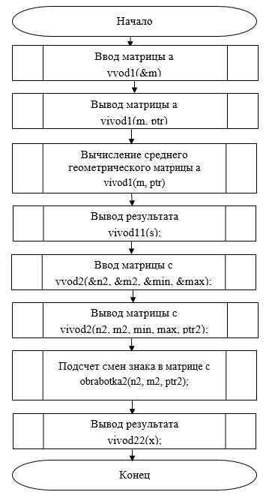

Результаты работы программы
Результаты работы программы показаны на рисунке 1.
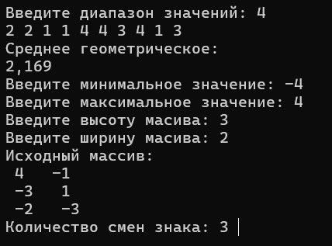
Рисунок 1 — Результат работы программы

Протокол трассировки программы
На рисунках показаны протоколы трассировки программы после ввода значений переменных.
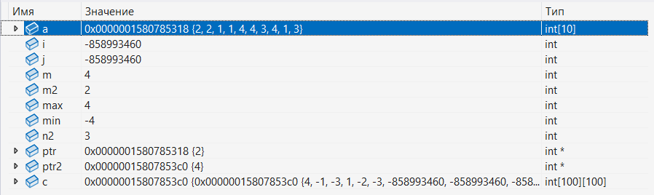
Рисунок 2 — Протокол трассировки
Результаты расчетов совпали с результатами работы программы и трассировки.
Проверка:
2*2*1*1*4*4*3*4*1*3 = 2304
$\sqrt[10]{2304}$ = 2.169
Количество смен знака при ручном подсчете = 3
Выводы
В ходе выполнения лабораторной работы я изучила правила составления и написания функций и интерфейса функционального модуля.

